★★★☆☆
題組：Contest Volumes
題號：11259: Coin Changing Again
解題者：楊志璿
解題日期：2021年6月3日
題意：
有4種硬幣，面值分別為c1,c2,c3,c4，然後給q組查詢。每組查詢給出5個數d1,d2,d3,d4,v，分別表示面值為ci的硬幣共有di個，然後要求將其湊成總值為v的方案數。 數值範圍是: 1 ≤ c1 < c2 < c3 < c4 ≤1000 , q <=100, d,v<=100000
題意範例：
2
1 2 5 10 2
3 2 3 1 10
1000 2 2 2 900
10 20 30 40 1
100 100 100 100 101
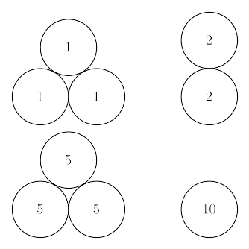
解法：
DP +排容原理
考慮我們只有兩種硬幣：
令N=所有湊出v總值的方案數；
N1=第一種面值為c1的硬幣取了超過d1次湊出總值v的方案數；
N2=第二種面值為c2的硬幣取了超過d2次湊出總值v的方案數；
N12=第一種面值為c1的硬幣取了超過d1次且N第二種面值為c2的硬幣取了超過d2次湊出總值v的方案數。
那麼對於一組查詢d1,d2,v，合法的方案數就是N-N1-N2+N12。 同理： 我們有四種硬幣，那麼合法的方案數就是： N -N1-N2-N3-N4 +N12+N13+N14+N23+N24+N34 -N123-N124-N134-N234+N1234
DP表，由DP公式建立：
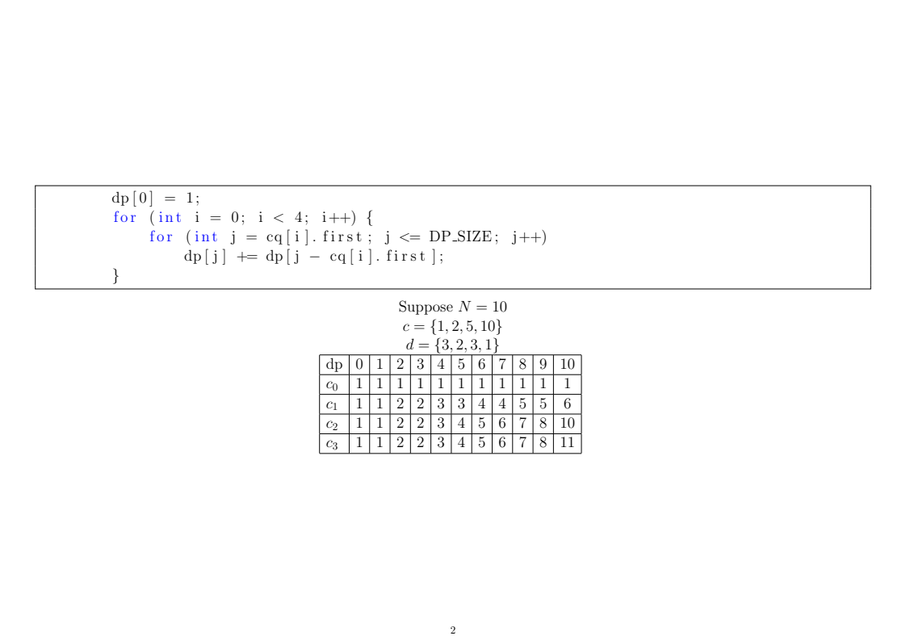
解法範例：
V-N1-N2-N3-N4+N12+N13+N14+N23+N24+N34-N123-N124-N134-N234+N1234=11-5-3+1-0+0+0+0+0+0+0-0-0-0-0+0=4
討論：
如果不採用排容原理，直接由 DP 建表查詢。根據 Master theorem:複雜度為O(N^2)
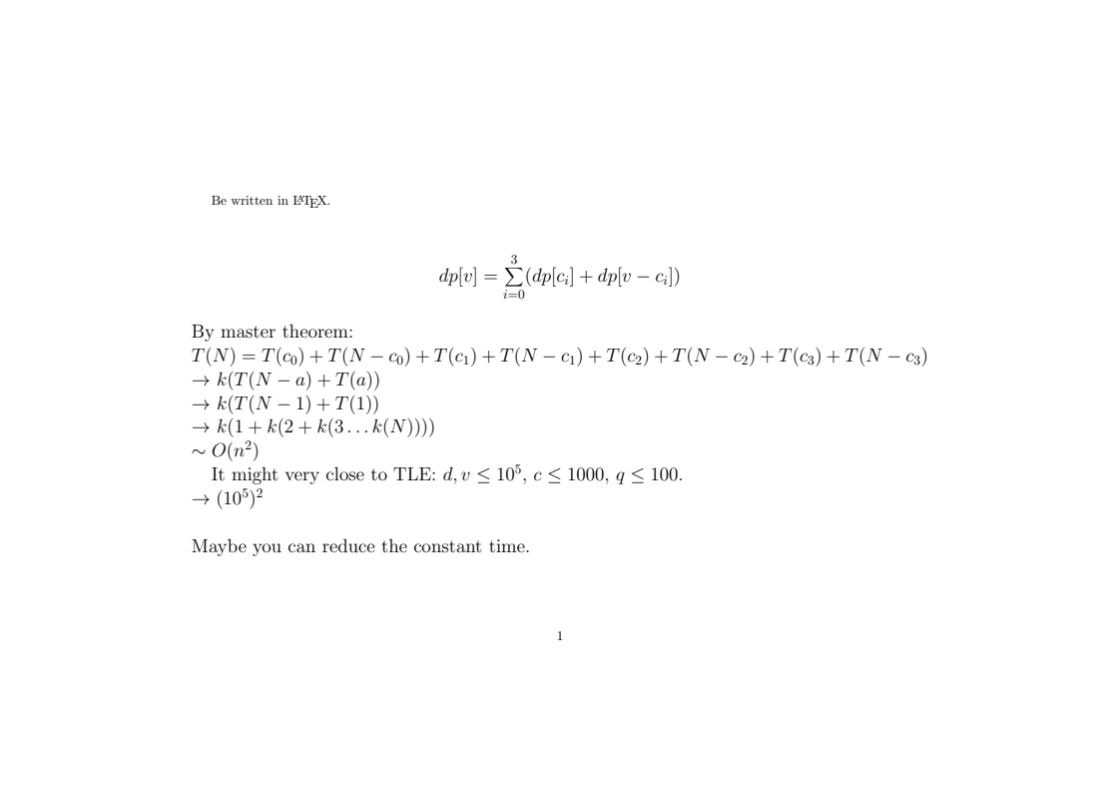
程式：
無

